第3课时 牛顿运动定律及其应用之一
一、典型例题:
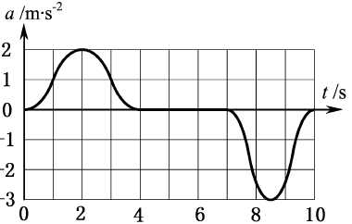
1．（C级）(多选)一人乘电梯上楼，在竖直上升过程中加速度a随时间t变化的图线如图所示，以竖直向上为a的正方向，则人对地板的压力( )
A．t=2s时最大 B．t=2s时最小
C．t=8.5s时最大 D．t=8.5s时最小
甲
乙
变式训练1：（C级）将一质量为m的小球靠近墙面竖直向上抛出，图甲是向上运动的频闪照片，图乙是下降时的频闪照片，O是运动的最高点，甲、乙两次的闪光频率相同。重力加速度为g，假设小球所受阻力大小不变，则可估算小球受到的阻力大小约为（ ）
A．mg B． C．$\frac{1}{3}\text{mg}$ D．
2．（B级）(多选)如图甲所示，在倾角为37°的粗糙且足够长的斜面底端，一质量m＝2kg可视为质点的滑块压缩一轻弹簧并锁定，滑块与弹簧不相连．t＝0s时解除锁定，计算机通过传感器描绘出滑块的速度时间图象如图乙所示，其中Ob段为曲线，bc段为直线，g取10m/s²，sin37°＝0.6，cos37°＝0.8.则下列说法正确的是( )
INCLUDEPICTURE "\\\\张红\\e\\张红\\2014\\幻灯片\\二轮\\大二轮\\物理(通用)\\原WORD\\C36.TIF" \* MERGEFORMATINET INCLUDEPICTURE "../../AppData/Roaming/Microsoft/Word/二轮/原WORD/C36.TIF" \* MERGEFORMAT 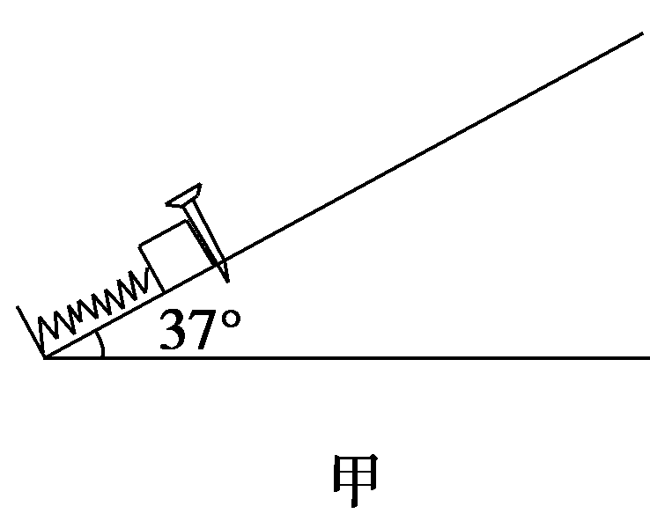 INCLUDEPICTURE "\\\\张红\\e\\张红\\2014\\幻灯片\\二轮\\大二轮\\物理(通用)\\原WORD\\C37.TIF" \* MERGEFORMATINET INCLUDEPICTURE "../../AppData/Roaming/Microsoft/Word/二轮/原WORD/C37.TIF" \* MERGEFORMAT 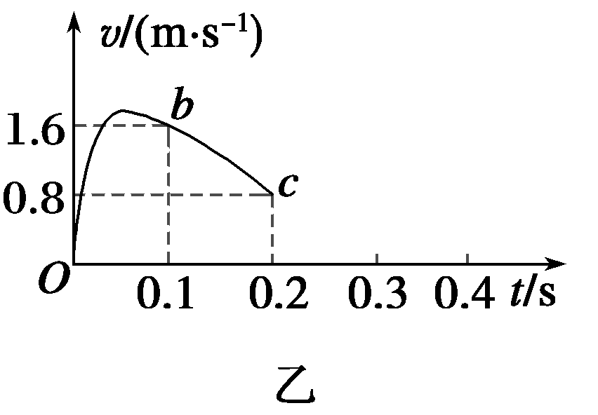
A．在0.15s末滑块的加速度为－8m/s²
B．滑块在0.1～0.2s时间间隔内沿斜面向下运动
C．滑块与斜面间的动摩擦因数μ＝0.25
D．在滑块与弹簧脱离之前，滑块一直在做加速运动
变式训练2：(多选)如图甲所示，一个m＝3kg的物体放在粗糙水平地面上，从t＝0时刻起，物体在水平力F作用下由静止开始做直线运动．在0～3s时间内物体的加速度a随时间t的变化规律如图乙所示，已知物体与地面间的动摩擦因数处处相等．则( )
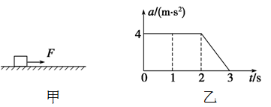
A．在0～3s时间内，物体的速度先增大后减小
B．3s末物体的速度最大，最大速度为10m/s
C．2s末F最大，F的最大值为12N
D．前2s内物体做匀变速直线运动，力F大小保持不变

3．（C级）江苏省公安厅交警总队组织沿江8市交警部门组建了无人机执法小分队，今年国庆期间，利用无人机灵活机动的特点，进行低空巡查和悬停抓拍交通违法行为．如图所示，为一架小型四旋翼无人机，它是一种能够垂直起降的小型遥控飞行器，无人机连同装备的质量为m=2kg，其动力系统所能提供的最大作用力为F₀=36N,运动过程中所受空气阻力大小恒为f=4N.g取l0m/s²．求：
（1）无人机悬停在距地面某一高度处进行抓拍时，动力系统提供的作用力F_{l}多大；
（2）无人机在地面上从静止开始，以较大作用力竖直向上起飞，到达离地高度为
h=12m的位置所需要的时间t为多少；
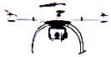
（3）无人机现由悬停抓拍改做低空巡查，从静止开始以a=3 m/s²的加速度沿水平线做匀加速直线运动，在此过程中其动力系统所提供的作用力F₂．

二、巩固练习
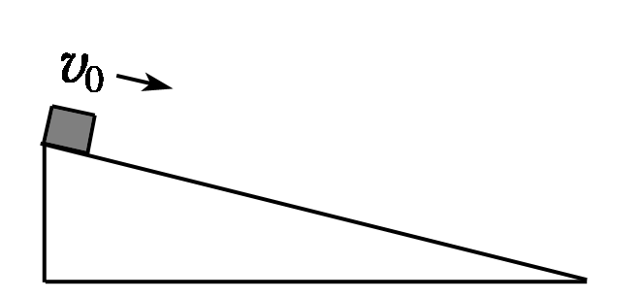
1. (C级)如图所示，滑块以初速度v₀沿表面粗糙且足够长的固定斜面，从顶端下滑，直至速度为零．对于该运动过程，若用h、s、v、a分别表示滑块的下降高度、位移、速度和加速度的大小，t表示时间，则下列图象最能正确描述这一运动规律的是( )
INCLUDEPICTURE "\\\\张红\\e\\张红\\2014\\幻灯片\\二轮\\大二轮\\物理(通用)\\原WORD\\440.TIF" \* MERGEFORMATINET INCLUDEPICTURE "../../AppData/Roaming/Microsoft/Word/二轮/原WORD/440.TIF" \* MERGEFORMAT 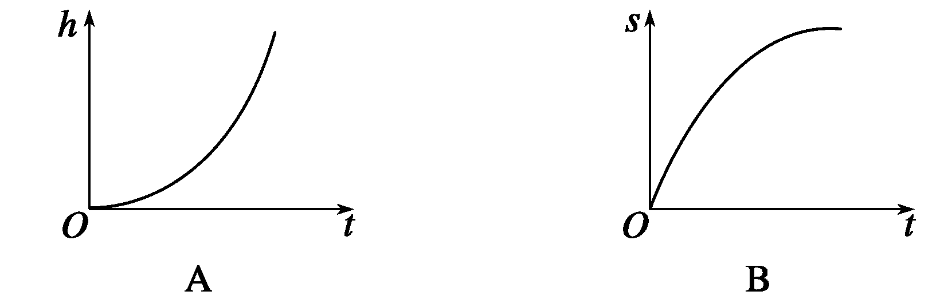 INCLUDEPICTURE "\\\\张红\\e\\张红\\2014\\幻灯片\\二轮\\大二轮\\物理(通用)\\原WORD\\441.TIF" \* MERGEFORMATINET INCLUDEPICTURE "../../AppData/Roaming/Microsoft/Word/二轮/原WORD/441.TIF" \* MERGEFORMAT 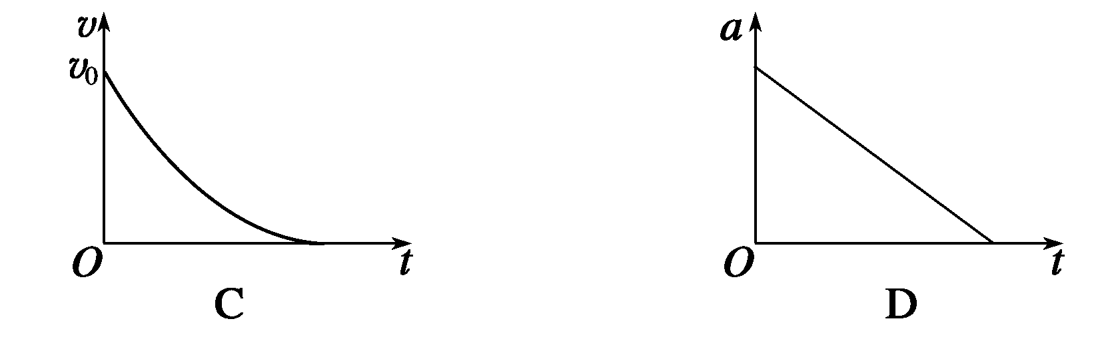
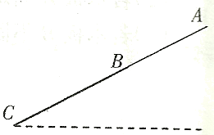
2. (多选) (C级)如图所示，斜面ABC中AB段光滑，BC段粗糙．一小物块由A点静止释放，沿斜面下滑到C点时速度恰好为零．若物块运动的速度为v，加速度为a，位移为x，物体所受合外力为F，运动时间为t，以沿斜面向下为正方向，则下列图象中可能正确的是（ ）
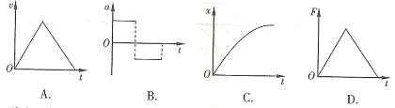
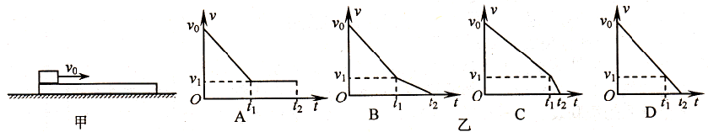
3. (多选) (B级)如图所示，一足够长的木板静止在粗糙的水平面上，t=0时刻滑块从板的左端以初速度v₀水平向右滑行，木板与滑块间存在摩擦，且最大静摩擦力等于滑动摩擦力．滑块的v-t图象可能是图乙中的（ ）

4 . 如图所示，A、B 两物块的质量分别为 2 m 和 m， 静止叠放在水平地面上. A、B 间的动摩擦因数为μ，B 与地面间的动摩擦因数为μ. 最大静摩擦力等于滑动摩擦力， 4. (多选) (B级) (2018·扬州中学月考)如图甲所示，劲度系数为k的轻弹簧竖直放置，下
端固定在水平地面上，一质量为m的小球，从离弹簧上端高h处自由下落，接触弹簧后继续向下运动．若以小球开始下落的位置为原点，沿竖直向下建立一坐标轴Ox，小球的速度v随时间t变化的图象如图乙所示．其中OA段为直线，切于A点的曲线AB和BC都是平滑的曲线，则关于A、B、C三点对应的x坐标及加速度大小，下列说法正确的有( )
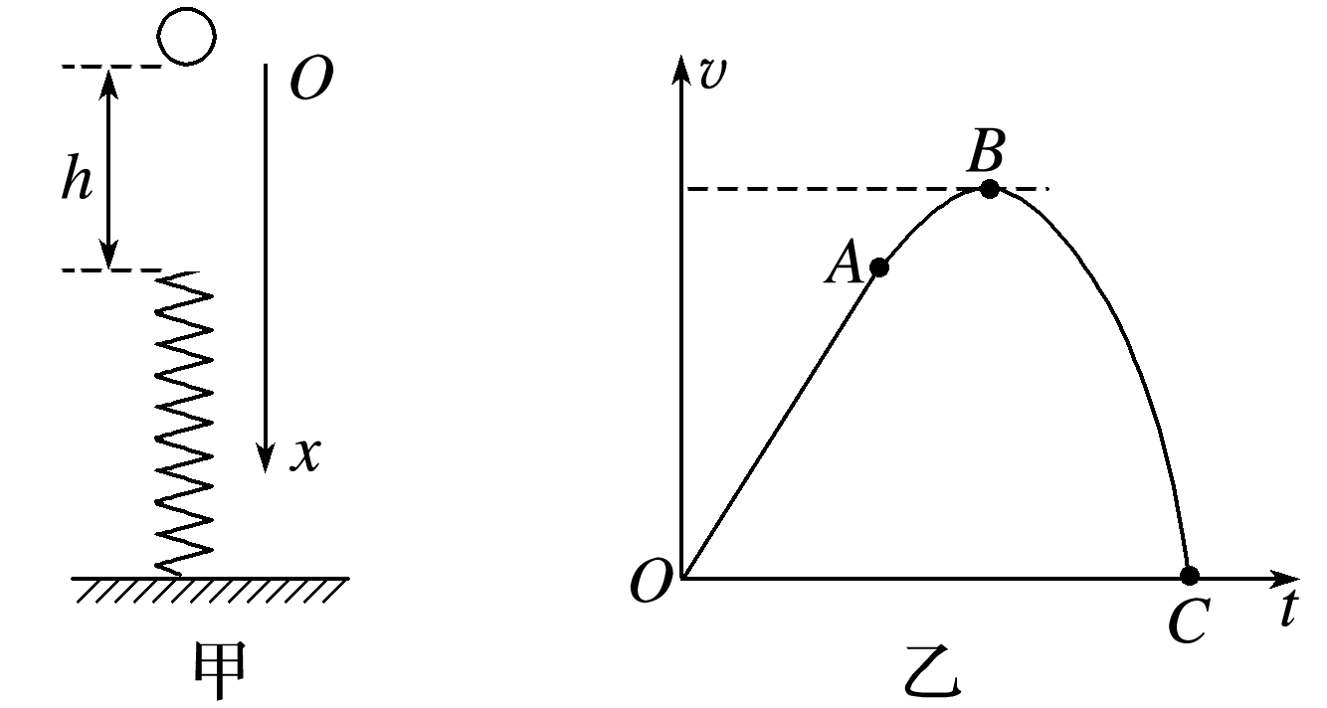
A．x_{A}＝h，a_{A}＝0
B．x_{A}＝h，a_{A}＝g
C．x_{B}＝h＋，a_{B}＝0
D．x_{C}＝h＋，a_{C}＝0
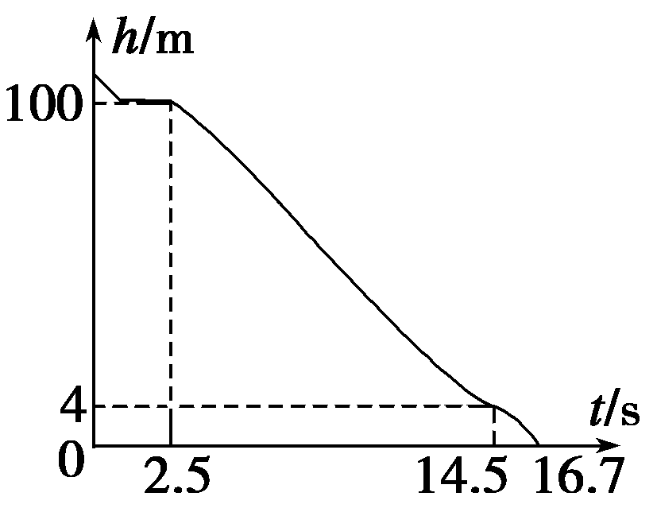
5. (多选) (B级)2013年12月14日21时11分，嫦娥三号着陆器成功降落在月球虹湾地区，实现中国人的飞天梦想．该着陆器质量为1.2×10³kg，在距离月球表面100m处悬停，自动判断合适着陆点后，竖直下降到距离月球表面4m时速度变为0，然后关闭推力发动机自由下落，直至平稳着陆．若月球表面重力加速度是地球表面重力加速度的倍，着陆器下降过程中的高度与时间关系图象如图所示，则下述判断正确的是( )
A．着陆器在空中悬停时，发动机推力大小是1.2×10⁴N
B． 着陆器从高100m下降至4m过程中的平均速度为8m/s
C．着陆器着陆时的速度大约是3.65m/s
D．着陆器着陆后，对月球表面的压力是2×10⁴N
6. (多选) (B级)如图甲,一物块在t=0时刻滑上一固定斜面,其运动的v-t图线如图乙所示．若重力加速度及图中的v₀、v₁、t₁均为已知量,则可求出 ( )
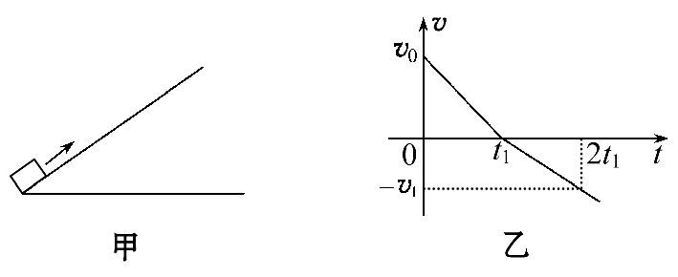
A. 斜面的倾角
B. 物块的质量
C. 物块与斜面间的动摩擦因数
D. 物块沿斜面向上滑行的最大高度
7. (C级) (2016苏州一模15)如图所示，质量m＝2kg的物体静止于水平地面的A处，A、B间距L＝20m.用大小为30N，沿水平方向的外力拉此物体，经t₀＝2s拉至B处．求：
(1) 物体运动的加速度a；
(2) 物体与地面间的动摩擦因数μ；
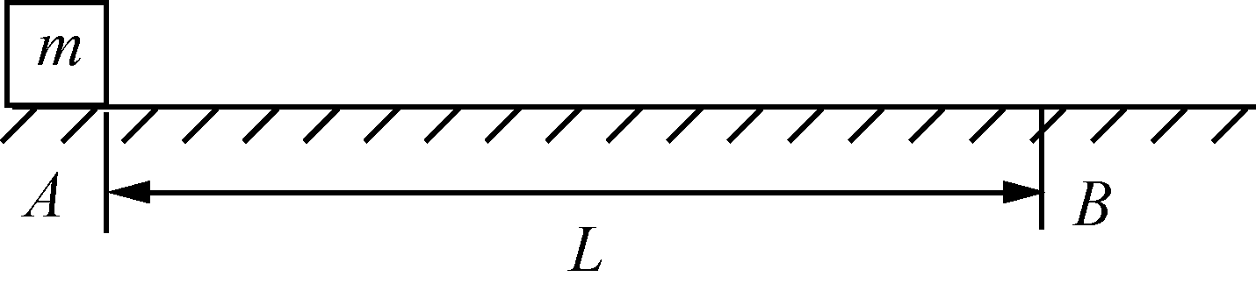
(3) 若改用大小为20N的力，沿水平方向拉此物体，使之从A处由静止开始运动并能到达B处，该力作用的最短时间t.(取g＝10m/s²)

8. (B级) （2016镇江一模）如图甲所示，倾角θ＝37°的足够长的斜面固定在水平地面上，质量m＝1 kg的物块在沿斜面向上的恒力F作用下，由斜面底端A处从静止开始沿斜面向上做匀加速运动，当物块运动t₁＝2s时撤去外力F，物块继续向上运动，一段时间后物块到达最高点B.物块运动的v-t图像如图乙所示．取g＝10 m/s²，sin37°＝0.6，cos37°＝0.8. 求：
(1) 物块和斜面之间的动摩擦因数；
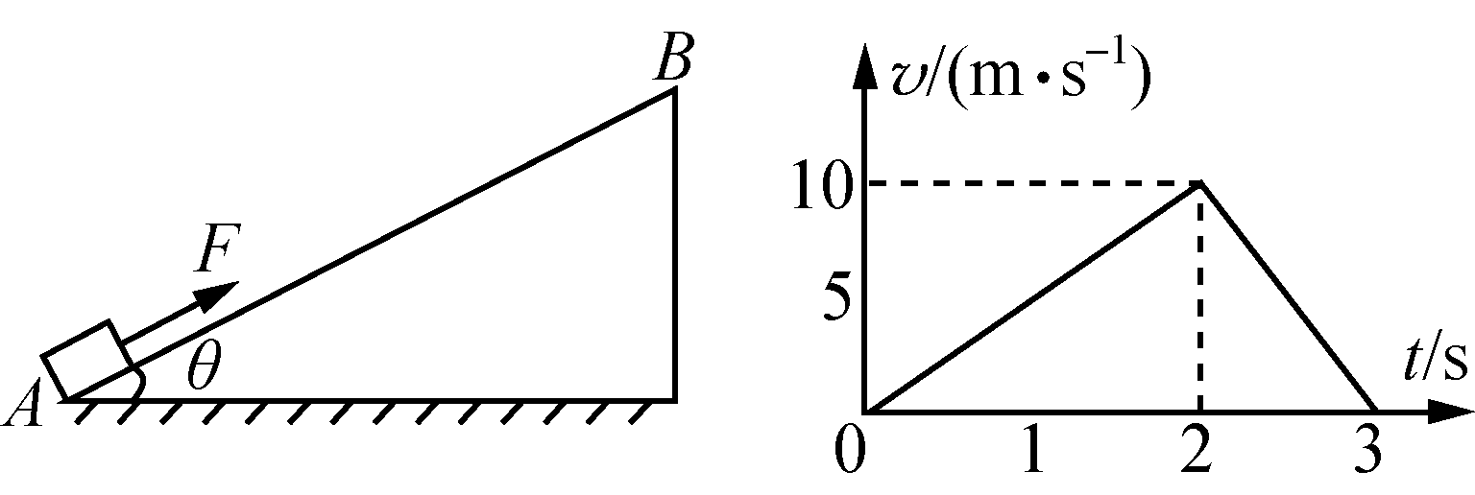
(2) 沿斜面向上的恒力F的大小；
(3) 物块从最高点B返回到斜面底端A点
所用时间t.

9．（B级）2012年10月，奥地利极限运动员菲利克斯·鲍姆加特纳乘气球升至约39km的高空后跳下，经过4分20秒到达距地面约1.5km高度处，打开降落伞并成功落地，打破了跳伞运动的多项世界纪录．取重力加速度的大小g＝10m/s².
(1)若忽略空气阻力，求该运动员从静止开始下落至1.5km高度处所需的时间及其在此处速度的大小；
(2)实际上，物体在空气中运动时会受到空气的阻力，高速运动时所受阻力的大小可近似表示为f＝kv²，其中v为速率，k为阻力系数，其数值与物体的形状、横截面积及空气密度有关．已知该运动员在某段时间内高速下落的v—t图象如图所示．若该运动员和所带装备的总质量m＝100kg，试估算：
①该运动员在达到最大速度时所受阻力的阻力系数．(结果保留1位有效数字)
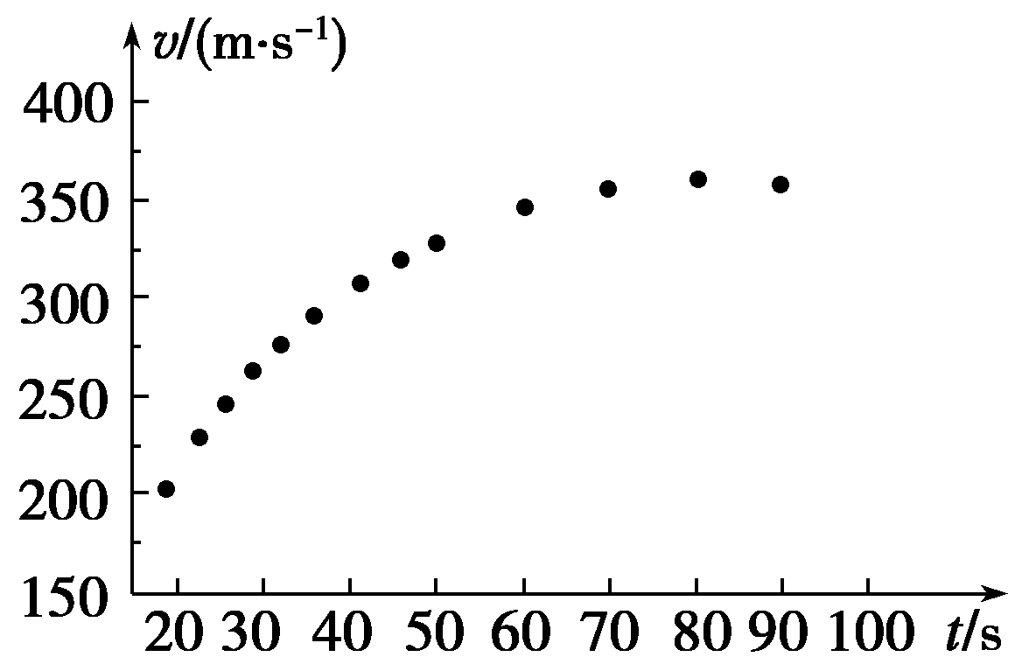
②该运动员在速度达到v=200m/s时加速度的大小．

10．(A级) (2018·无锡市期中)飞机在水平跑道上加速滑行时受到重力、竖直向上的机翼升力、发动机推力、空气阻力、地面支持力和地面的摩擦阻力作用．其中机翼升力与空气阻力均与飞机运动的速度平方成正比，且比例系数分别为k₁、k₂，地面的摩擦阻力与地面支持力成正比．已知飞机质量为m，发动机推力恒为F_{推}＝.
(1)飞机起飞时的速度v多大？
(2)若飞机在水平跑道上恰好做匀加速滑行，则地面的摩擦阻力与地面支持力成正比的比例系数μ应满足怎样的条件？
(3)若飞机在水平跑道上从静止开始匀加速滑行后起飞，跑道的长度至少多长？

